ДЕПАРТАМЕНТ ОБРАЗОВАНИЯ И НАУКИ
КУРГАНСКОЙ ОБЛАСТИ
ГБУ «ЦЕНТР ПОМОЩИ ДЕТЯМ
ДОМАШНЯЯ МОНТЕССОРИ – СРЕДА
ДЛЯ РЕБЁНКА ОТ 12 ДО 36 МЕСЯЦЕВ
(3 часть)

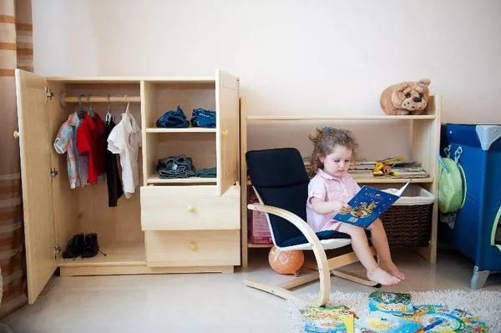

СОСТАВИТЕЛЬ: ПЕДАГОГ – ПСИХОЛОГ - ГАЛЕСА Н.В.

КУРГАН, 2018г.
СОДЕРЖАНИЕ
- Домашняя Монтессори - среда для ребенка от 12 до 36 месяцев.
  - Зона прихожая.
  - Зона сна.
1.3. Зона кормления.
1.4. Зона переодевания. Зона ванна и туалет.
1.5. Зона движения.
1.6. Монтессори - материалы, которые можно использовать для детей от 12 до 36 месяцев.
2. Список литературы и источников.

- Домашняя Монтессори - среда для ребенка от 12 до 36 месяцев.
  - Зона прихожая.
В прихожей выделяется место под детский стульчик, размещается крючок на удобной высоте для вещей ребенка или детская вешалка. Коврик под обувь или обувная полка, можно выделить нижний ярус на обувной полке взрослых.

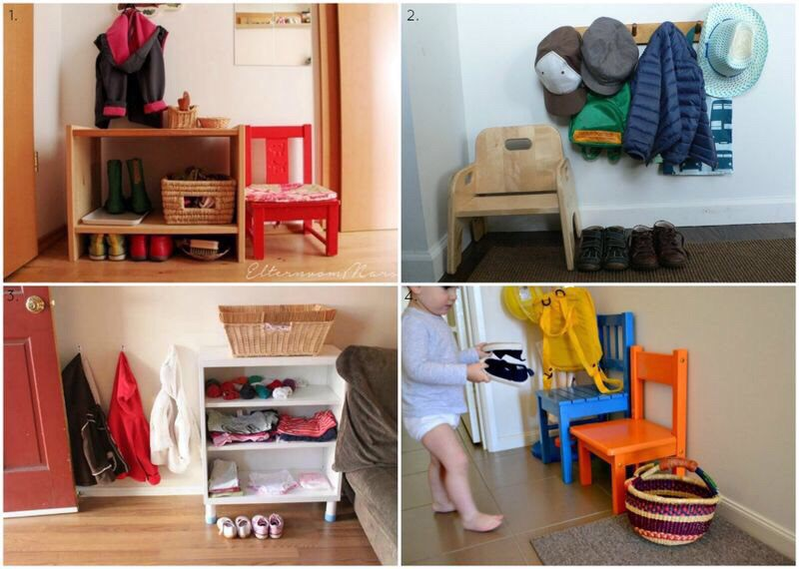

  - Зона сна.
Простая кровать под матрас высотой в голень ребенка. Ребенку уже не нужно так активно двигаться во сне.
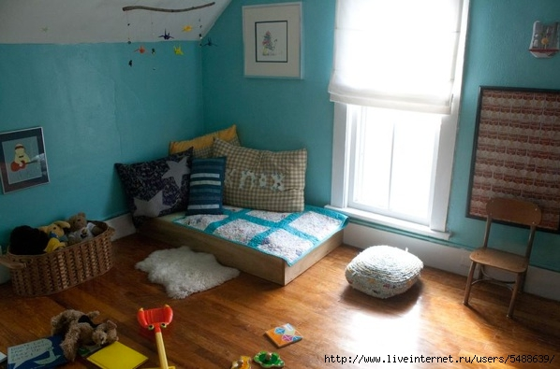
  - Зона кормления.
Ребенок ест вместе с взрослыми, как взрослый - самостоятельно. Столик и стул для сервировки и кулинарии, для перекуса, питья. Появляется полка на кухне (нижний ящик стола), где хранится посуда ребенка и приборы для кулинарии, все безопасное. Также выделяется место для щеточки, веника, совка, фартука для ребенка.
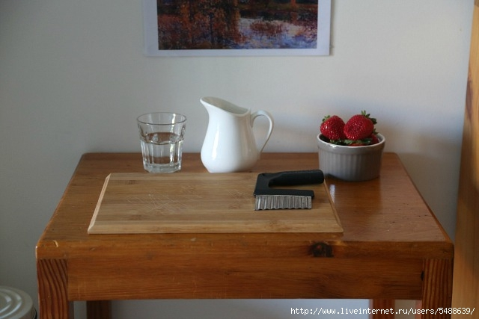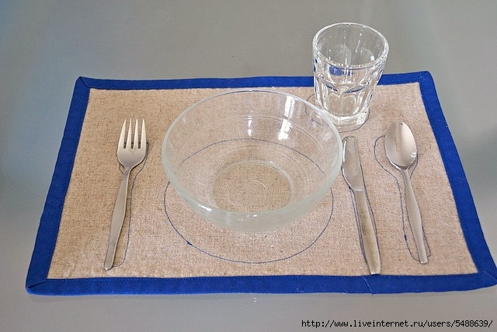
  - Зона переодевания не меняется.

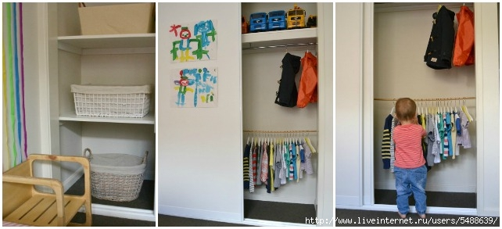

Зона ванна и туалет.
Появляется детский унитаз и раковина.

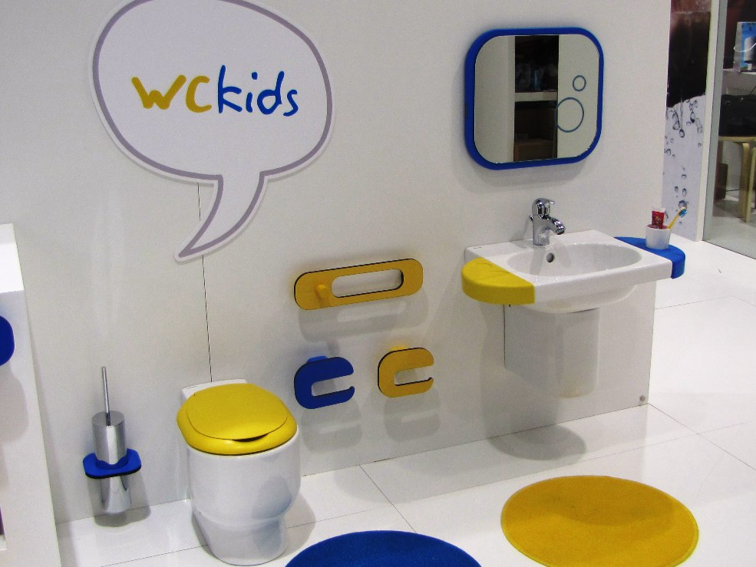

Рядом располагается сменная чистая одежда, стульчик, чтобы малышу было удобно
переодеться, корзина для грязного белья. В ванной появляется крючок для полотенца на удобной для малыша высоте. У ребенка появляется своя зубная щетка, свой стаканчик для ополаскивания рта и другие принадлежности.

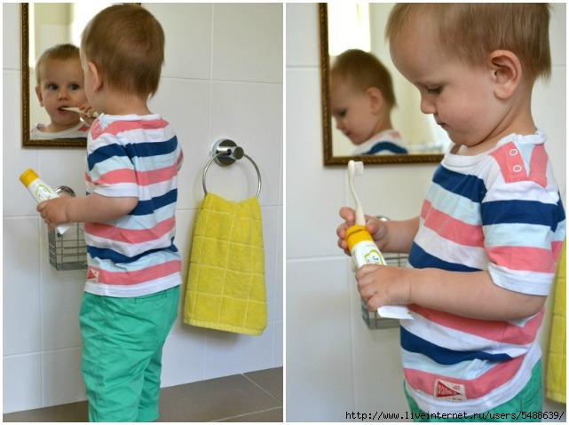

1.5. Зона движения.
Зеркало. В 12–14 месяцев наступает следующий важный этап в развитии ребенка. Появление прямохождения выводит его на новый уровень осознания самого себя. Это проявляется и в его отношениях с зеркалом – ребенок уже без труда устанавливает связь между малышом в зеркале и собой, он четко понимает, что видит свой собственный образ. Теперь, если ребенку поставит на лбу красную точку, то он укажет на свой нос, а не на нос отражения.
К 24 месяцам наступает важный этап, который в психологии многие исследователи считают кризисным в развитии ребенка. Это этап становления самости. Ребенок начинает говорить о себе в 1-м лице и употребляет фразу «Я сам». Теперь ребенка начинает интересовать не только отражение, но и то, как именно оно выглядит и что оно делает (вернее он сам). Мы можем наблюдать, как малыш надевает себе на голову шапку перед зеркалом, с удивлением смотрит на себя в зеркале, потом снимает шапку, снова смотрит внимательно… и так много раз. Он понимает, что в шапке и без нее он выглядит по-разному. Дети могут подолгу одеваться перед зеркалом, строить рожицы, внимательно наблюдая за своей меняющейся мимикой. Поэтому важно, чтобы в зоне, где ребенок одевается, имелось зеркало, позволяющее ребенку увидеть себя в полный рост.
Восприятие ребенком своего зеркального образа в период от 12 до 24 месяцев развивается от идентификации с ним до осознания того, что отражение – это не он сам. Ребенок начинает учиться смотреть на себя со стороны. С этого момента ребенок «присваивает» себе свой образ, видимый им в зеркале. Теперь этот образ тела становится для него той матрицей, которая формирует его дальнейшие представления о себе, его Я-телесное: отныне малыш будет «представлять» себя именно с точки зрения своего зеркального образа. При этом собственный образ ребенка будет изначально отчужден от него, так как в скорости он откроет, что это только образ (к тому же, обратный), а не он сам.
Примерно в 36 месяцев ребенок осознает свое несоответствие собственной реальности. Этот этап развития психики в отечественной психологии часто связывают с так называемым «кризисом трех лет». Это окончательное отделение от взрослого, выделение себя как самостоятельной личности.
Таким образом, зеркало помогает малышу в процессе становления его собственной самоидентификации и развитии его личности, осознании самого себя.
Полка, на ней меняются игрушки по возрасту. Не должно быть слишком много пособий в определенный момент времени. Несколько корзин или лотков для хранения инструментов или игрушек, которые используются на данный момент достаточно. Не кладите слишком много элементов в каждую корзину. Начните с 10 – 15 элементов в корзине. Постепенно, добавляя все больше элементов.
Размещается стол и стульчик. Если два ребенка, то лучше, чтобы для каждого был свой стол. Добавляются материалы для ручного творчества: пластилин, краски, клей, ножницы, бумага, хранящиеся в отдельных коробках, доступных для самостоятельного пользования ребёнка.

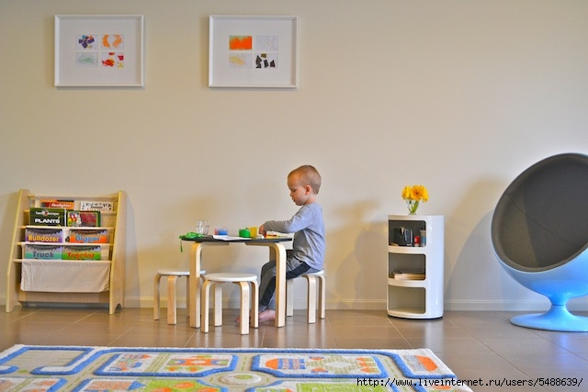
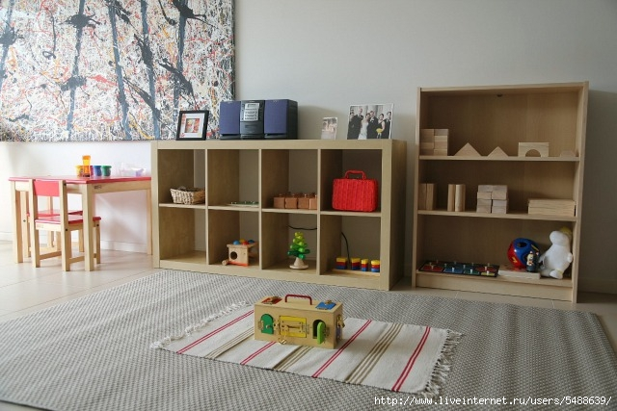
1.6. Монтессори - материалы, которые можно использовать для детей от 12 до 36 месяцев.

Доска для выкладывания шариков (с 15 месяцев). Деревянная доска с 16 (по 4 в ряду) углублениями, деревянная коробочка с крышкой и 16 стеклянных шариков.
Цель: прямая: научиться брать шарики и попадать в углубление;
косвенная: отработка щипкового захвата (большой, указательный и средний пальцы), развитие мелкой моторики и концентрации внимания.
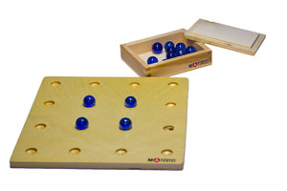
Доска для выкладывания мелких шариков (с 24 месяцев). Деревянная доска 20х20 см, с 25 (по 5 в ряду) углублениями; 25 разноцветных бусин (по 5 каждого цвета); деревянная коробочка с крышкой.
Цель: прямая: научиться захватывать шарики и попадать в углубление;
косвенная: обостряет и утончает чувствительность детских пальчиков, развивает концентрацию внимания, координацию мелких движений, мелкую моторику, подготавливает руку к письму.
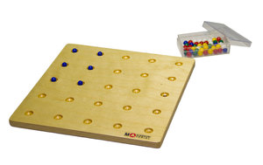
Настенный модуль для упражнений в развитии запястья - движение по прорези (с 18 месяцев). Настенный модуль, выполненный из фанеры размером 70х70 см., с различными прорезями. Модуль предназначен для развития запястья, путем выполнения различных движений, связанных с передвижением ручек по прорезям. Верхняя прорезь предлагает простые движения сверху вниз; в следующем ряду движения кисти вертикально-горизонтальные, далее - криволинейные и, наконец, вращательные движения запястья. Движения происходят слева направо, что дополнительно формирует направления движения, как при письме.
Цель: прямая: научиться передвигать ручку по прорези, развивать запястье;
косвенная: развивать концентрацию внимания, координацию мелких движений, наблюдательность, мелкую моторику, подготовить руку к письму.
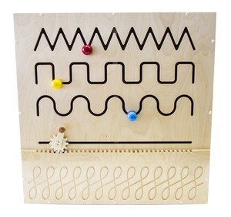
Настенный модуль «Сравнение цветов» (с 24 месяцев). Размеры: 70*70 см. Настенный модуль, выполненный из фанеры размером 70х70 см. Модуль предназначен для развития цветового восприятия. Ребенок многократно упражняется в составлении групп предметов одинакового цвета: вращая цилиндры, переворачивая кубики или передвигая шары. Яркий, привлекательный материал вызывает огромный интерес у ребенка и желание многократного повторения упражнений.
Цель: прямая: познакомиться с 4 основными цветами, научиться распознавать их, формировать ряд одинаковых предметов;
косвенная: совершенствовать зрительно-моторную координацию, укреплять мышцы рук, учить сравнивать и анализировать.

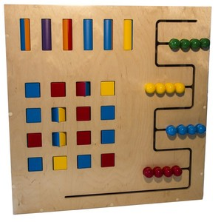

Настенный модуль с объемными телами и зеркалом (с 12 месяцев). Выполнен из фанеры размером 70х70 см. Ребенок учится вкладывать объёмные геометрические фигуры: цилиндр, куб, треугольную и прямоугольную призму в соответствующие отверстия в различных направления: сверху вниз, сверху вниз с зеркальным контролем и от себя. В нижнем ряду требуется не только вложить фигурки, но и открыть дверцу, чтобы достать их.
Цель: прямая: научиться вкладывать объёмные геометрические фигуры в соответствующие отверстия;
косвенная: развивать сенсомоторику, координацию движений глаз-рука, стереогностическое восприятие, подготовить к восприятию формы и проекции формы (с помощью зеркала).

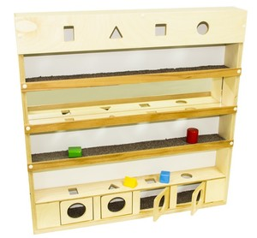

Возвращающиеся кольца (с 24 месяцев). Коробочка с двумя прорезями закрепленная на подносе. В комплекте два деревянных колечка. Ребенок отпускает деревянное колечко в верхнюю прорезь и наблюдает, как оно выкатывается из нижней прорези. Радуется и повторяет снова.
Цель: прямая: научиться захватывать всей рукой кольцо и вставлять его в верхнюю прорезь;
косвенная: развивать концентрацию внимания, координацию движений, мелкой моторики.

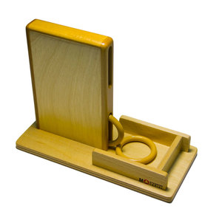
Скользящие кольца (с 24 месяцев). Деревянная коробочка на подставке со штырьком, 4 пластиковых кольца в комплекте. Доска из дерева и закреплённая на ней полая коробочка с горизонтальным отверстием. Ребёнок вкладывает кольцо в отверстие, проталкивая предыдущие. Кольца, скользя внутри коробочки, выпадают с противоположной стороны и оказываются нанизанными на колышек.
Цель: прямая: научиться вставлять колечки в прорезь и снимать со штырька;
косвенная: развивать концентрацию внимания, координацию движений, согласование работы зрения и руки, мелкую моторику, причинно-следственные связи.

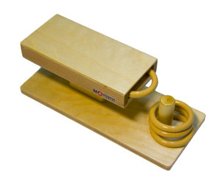

Шкафчик для развития запястья (с 16 месяцев). Деревянная коробочка с тремя ящичками - не выдвижными, а открывающимися особым образом (на себя и вниз).
Цель: прямая: научиться открывать и закрывать ящики;
косвенная: отрабатывать новые движения кисти руки и запястья, развитие концентрации внимания, координации движений.
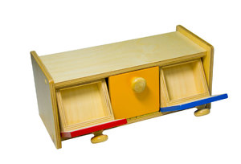
Цветные диски на трех цветных штырьках (с 22 месяцев). Пирамидка №4 из серии пирамидок с объемными деревянными геометрическими фигурами. На большом деревянном основании закреплены три вертикальных колышка, на которые малыш нанизывает красные, синие и желтые деревянные кольца, сортируя их по цветам.
Цель: прямая: научиться захватывать кольца всей рукой и нанизывать на штырьки;
косвенная: познакомить с тремя основными цветами, развивать зрительную и двигательную координации, концентрацию внимания, мелкую моторику.
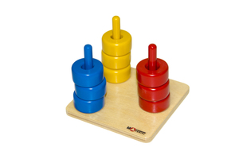

Диски на вертикальном штырьке (с 12месяцев). Пирамидка №2 из серии пирамидок с объемными деревянными геометрическими фигурами. На большом деревянном основании закреплен вертикальный колышек, на который малыш нанизывает красные деревянные кольца.
Цель: прямая: научиться захватывать кольцо всей рукой, нанизывать на штырёк и снимать его;

косвенная: развивать концентрацию внимания, координацию движений, мелкую моторику.
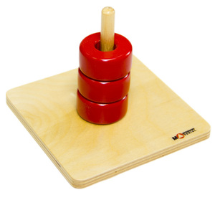

Пирамидка с кубиками (с 12 месяцев). На большом деревянном основании закреплен вертикальный колышек, на который малыш нанизывает зелёные кубики. В первый раз покажите ребенку, как снять кубик со стержня и надеть его обратно. Дайте ребёнку возможность самому догадаться, как снять все фигурки и снова собрать пирамидку полностью.
Цель: прямая: научиться захватывать кубик всей рукой, нанизывать на штырёк и снимать его;
косвенная: развивать зрительно-моторную координацию, мелкую моторику и понимание последовательности действий.

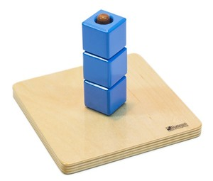

Геометрические пазлы: шесть фигур на двух подставках (с 12 месяцев). Комплект состоит из двух деревянных рамок, каждая из которых содержит по три геометрические фигуры. Рамка № 1: круг, квадрат и треугольник, рамка № 2 содержит три круга разного диаметра. Каждый вкладыш имеет большую удобную деревянную ручку. Начинаем работу с кругов, затем предлагаем рамку № 2. Игрушка для развития зрительно-моторной координации, развития пинцетного захвата и различения форм и размеров. Ребёнок к возрасту одного года начинается пользоваться пинцетным захватом большого и указательного и среднего пальцев рук и испытывает интерес к помещению предметов в различные ёмкости и отверстия. Чтобы усложнить игру, можно предложить малышу 2 рамки одновременно.
Цель: прямая: научиться вкладывать фигуры в соответствующие отверстия;
косвенная: тренировать умение различать формы и размеры, развивать координацию «глаз-рука» и пинцетный захват, мелкую моторику, знакомство с основными геометрическими фигурами и понятиями «круг», «квадрат» и «треугольник».

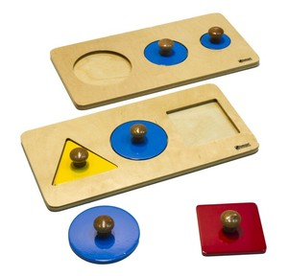
Коробочка с выдвижным шкафчиком и шариком (с 12 до 24 месяцев). Деревянная коробочка с выдвижным шкафчиком и твердым пластмассовым шариком. Идея этой развивающей игры заключается в том, чтобы ребенок понял, что, опуская шарик в коробочку, тот никуда не исчезает. Ребенок опускает мячик в отверстие, открывает ящик, достает его и повторяет все действия снова и снова.
Цель: прямая: научиться открывать и закрывать шкафчик, опускать шарик в отверстие;
косвенная: отработать захват рукой и пинцетный захват (большим, указательным и средним пальцем), развивать концентрацию внимания, координацию движений, мелкую моторику рук.

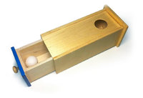

Модуль для прогона фигур (с 18 месяцев). Модуль высотой 49 см. выполненный из дерева с деревянными фигурами. Фигурки, скатываясь с полочек, вызывают радость и интерес у ребенка, и он захочет повторить это упражнение еще много раз.
Цель: прямая: научиться захватывать фигурки рукой и ставить на полочку для скатывания;

косвенная: развивать наблюдательность, зрительно-моторную координацию, формировать причинно-следственные связи.

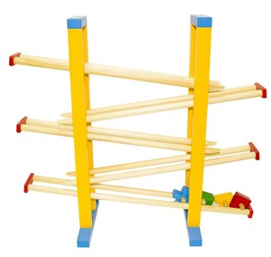

Коробочка с шарфиком(с 16 до 24 месяцев).
Деревянная коробочка с большим отверстием сверху и закрепленным внутри коробочки шарфиком. Вытянув шарфик из коробочки, ребенок вкладывает его обратно внутрь хватательными движениями обеих рук.

Цель: прямая: научиться вытягивать и вкладывать шарфик в коробочку;

косвенная: развивать моторику, тактильные ощущения, концентрацию внимания и координацию движений, знакомство с понятием «длинный».

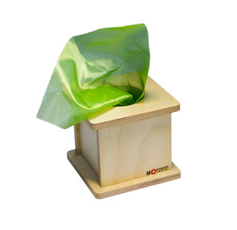
Коробочка с цилиндрами-вкладышами (с 12 месяцев). Деревянная коробочка - поднос с отверстиями и деревянными цилиндрами - вкладышами, окрашенными попарно в три основных цвета: красный, желтый и синий.
Цель: прямая: научиться вставлять цилиндрики в отверстия;
косвенная: развивать концентрацию внимания, совершенствовать координацию движений, познакомить с основными цветами.

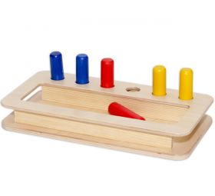

Модуль «Зубчатые колёса» (с 13 месяцев). Большие деревянные зубчатые колеса, диаметром 60 и 40 см., выполненные из фанеры. Вращая за ручку одного из колес, ребенок с интересом наблюдает за работой зубчатой передачи, вызывающей вращение другого колеса.
Цель: прямая: научиться вращать одной и двумя руками колёса;
косвенная: развивать наблюдательность, формировать причинно-следственные связи, укреплять мышцы рук.

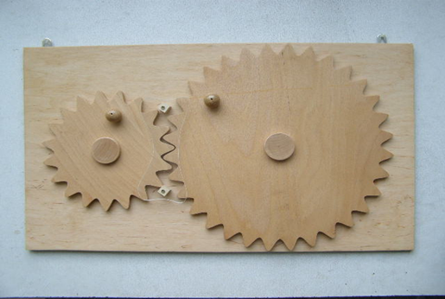

Список литературы и источников:
- Боброва Н. Монтессори у вас дома. Практическое обучение. - Питер СПб, 2016г.
- Лямина Г.М., Гербова В.В., Романовская Э.М. Воспитание детей раннего возраста. М.:1976, с.81-82,162-163.
- Фрешко Г.Х. Новорожденный с любовью.- Екатеринбург: Народная книга, 2013г.
Интернет ресурсы:
www.montessori - scholl.ru
www.montessori – evras.ru
www.montessori – association.ru
www.montessori – piter.ru
www.montessori – material.ru
www.montessori – club.webasyst.net/shop/

